【附件二】
嘉義縣108年度數位翻轉「教育創新行動方案」實施計畫
子計畫4：交流發表--「資訊科技與智慧學習」實施教案示例徵選教案
學校名稱 |  | 嘉義縣竹崎鄉鹿滿國民小學
參加組別 |  | 國小組 國中組
1.教案設計者 |  | 林俊良
2.教學時間 |  | 共3節(每節課40分鐘，合計120分鐘)
3.單元名稱 |  | 就愛和你｢答喙鼓｣(自編)
4.資源檔案 |  | - 就愛和你｢答喙鼓｣(教案、PPT)  - 馬路奇談(劇本、PDF)
5.資源標題 |  | - 就愛和你｢答喙鼓｣(PPT)  - 馬路奇談(劇本、PDF)
6.資源類型 |  | - 教學設計電子檔  - 表演劇本電子檔
7.適用年級 |  | 國小五、六年級(05B、06B)含以上
8.資源簡介 |  | - 教學理念與方法簡介：本堂課程是以｢說唱藝術導入聲音教學｣的智慧學習模式，以｢劇場化遊戲教學｣引導為核心，結合HI-teach系統+IRS+Hi-TA智慧助教，以輕鬆活潑的方式運用智慧教學模式導入相聲、答喙鼓教學、並運用分組討論、實地演練，達到表演藝術的教學目的。同時透過智慧課堂模組｢關注｣每個學生的學習狀況，｢提升｣學習成效，｢引導｣學生理解說唱藝術的梗概，｢進而｣學習到說學逗唱的基本技巧。  - 教材說明：本節課以<聲音表情>為教學主體，搭配<網路搜尋及自製教材>為輔助教材。  - 教法說明  - 營造學習氛圍，說明上課主旨。  - IRS搶答機制，誘發學習興趣。  - 設計問題思考，鼓勵學生回答。  - 運用團隊討論，記錄學習歷程。  - 全體實地演練，強化學習效益。  - 教師重點歸納，鞏固學習成效。  - 科技應用說明  - IRS搶答與搶權。  - HI-TA挑人、成果上傳。  - 網路媒材輔助教學。  - HI-learning討論與演示。  - IES保留教與學的歷程。  - ｢蘇格拉底｣平台議課及線上討論。
9.關鍵字 |  | - 「前瞻基礎建設-強化數位教學暨習資訊應用環境計畫」  - 答喙鼓、相聲、表演藝術、智慧課堂、資訊融入教學、鬥嘴鼓
10.適用領域  、議題 |  | 語文領域(國語文、本土語)、表演藝術
11.資訊科技應用層次 |  | □輔助教學 □互動教學 □進階(創新)教學  （本欄由審查委員依據標準認定，不必填寫）
12.授權方式 |  | 建議優先採用「創用 CC 姓名標示-非商業性-相同方式分享 4.0 國際」
13.教學目標 |  | 單元目標 | - 認識｢答喙鼓｣及｢相聲｣說唱藝術並辨別其異同。  - 運用聲音表情進行答喙鼓表演。  - 透過智慧科技媒材及各種方式表達意見。  - 學習團隊合作進行各類討論和演出。
 |  | 詳細目標 | - 能欣賞並讀出老師提供的各類練習。  - 能專心聆聽老師講解的內容並於思考後回答。  - 能有條理的複述老師教導的答喙鼓技巧。  - 能從老師聲音變化中聽出聲音表演技巧與重點。  - 能運用聲音的變化，賦予台詞不同的個性。  - 能清楚的模仿老師表演的各類表情。  - 能運用自己的聲音，詮釋分配到的練習。  - 能運用正確的技巧檢視自己或同學的表現並說出優劣。  - 能和同學合作討論並能於練習後上台。
14.教學流程


誘發
引起動機
活化思緒
思考
提問思考
團隊合作
體驗
實作演練
體驗學習
歸納
歸納結論
內化能力
15.學習  目標 | 16.活動與內容 |  |  | 17.數位教學資源
能專注老師的問題並利用IRS作答  能積極搶答  能專心欣賞老師播放的影片  能積極參與分組討論，並在老師的引導下運用平版回傳。  能積極和同學討論並說出答案  能清楚本課主題並跟著節奏念讀  能隨著老師的引導放鬆身體並發出聲音  能嘗試運動臉部肌肉  能運用老師教的呼吸法吹紙片  能積極搶答並辨別呼吸法的異同  能用新學習到的呼吸法練習  能說出這堂課的上課重點  能專心聆聽老師說故事  能搶答並說出正確答案  能根據老師的引導用母音發聲  能結合呼吸法延長發聲時間  能安靜聆賞老師播放的廣播劇  能根據老師引導練習  能分組練習，並上台表演。  能說出這堂課的上課重點  能隨著老師的引導放鬆身體並發出聲音  能模仿老師的情緒發聲  能積極搶答回答上次上課重點  能積極參與練習  能跟上全班節奏，念出RAP版台語繞口令。  能積極搶答  能和同學分組練習並表演  能了解道具在表演中的意義  能思考劇本的意義並搶答  能和同組夥伴討論角色並運用聲音練習  能勇敢上台表演  能說出本次課程的學習歷程和省思自我表現  能說出本單元課堂重點 | 課前準備活動  - 確實將HI-teach系統、IRS、Hi-ta、Hi learning系統確實連線。  - 建立好學生名單、上傳學生大頭貼，並匯入IES系統，上課前以IES遠端連線方式打開HI-teach TBL系統。  - 若有需要，打開EZ-station系統進行錄影。  - 開始上課，按TBL系統上的錄製鍵，錄製課堂歷程，以利後續傳輸到IES並產出蘇格拉底影片。  - 每次課堂結束，教師必須透過TBL引導，將上課所有媒材上傳至IES平台。  暖身活動  - IRS小練習~你看到幾個愛心?  - 教師以｢萊爾富｣的商標為題，測試學生IRS況，同時又發學生專注力。  - 利用TBL軟體，翻牌、看學生答案統計成果。  - 再次重現｢萊爾富｣商標，運用｢挑人｣，挑學生出來在觸控大屏上畫出正確答案。  - 教師跟學生說明本單元的課程時間、目標、方向。  - 萊爾富官網：https://www.hilife.com.tw/  活動一：｢想想看｣  - 活動流程：  - 老師在黑板上提示兩個問題：  - 甚麼是<答喙鼓>?  - <答喙鼓>和<相聲>有甚麼不一樣?  - 教師運用｢搶權｣方式，開放學生利用IRS進行搶答。  - 教師將學生答案簡單寫在觸控屏上或是黑板。  - 老師反問：｢這些都是標準答案嗎?｣。  活動二：「答喙鼓」與｢相聲｣  - 活動流程：  - 老師利用網路資源播放｢答喙鼓｣表演片段。  - 王一明、梅子【台灣答嘴鼓1】1-10文字遊戲https://youtu.be/7zbOOt4YYQg  - 老師利用指導學生得獎影片播放｢相聲｣表演片段。  - 張芷瑄、林宏駿【馬路奇談】  - 看完影片，老師請同學分組討論：｢答喙鼓和相聲｣有甚麼不一樣?並將答案寫在平板後回傳。  - 老師檢視各組的答案後作簡單的總結：「每塊土地都有屬於它的表演藝術！」。  - 答喙鼓是屬於台語的說唱藝術，相聲則是國語的表演藝術。  - 答喙鼓的取材很廣。  - 鬥喙鼓的藝術含有諷刺、歌頌、宣傳、娛樂四個主要功能。  - 老師再請學生思考：｢答喙鼓的四個主要功能，你覺得哪一個為主?｣  - 請學生兩兩討論後，隨機利用｢挑人｣功能請學生回答。  主題活動（發展活動）  - 教師說明今天的上課主題與重點。  - 甚麼是｢答喙鼓｣?  - ｢答喙鼓｣和｢相聲｣有甚麼不同?  - ｢要說好答喙鼓有甚麼訣竅｣?  - 教師請同學這堂課要配合的是～  - 討論要認真。  - 搶答要積極。  - 講話要大方。  - 該動就動、該靜就靜。  活動三：「表演<答喙鼓>訣竅1～放鬆與發聲/獅子和包子」  - 活動流程：  - 「獅子」或「包子」的意義如下：  - 「獅子」：將臉部五官盡量往外擴張並發出｢ㄚ｣的吼聲。  - 「包子」：將五官擠成一點，並發出｢ㄇㄨ｣的鼻吟聲。  - 小朋友根據指示，做出「獅子」或「包子」的臉部表情。  - 重複變換指令，考驗小朋友的反應。  - 試著以「包子」那一個集中點，頭不動，移動你臉部的肌肉，作順時針及逆時針的旋轉。  - 遊戲畢，放鬆你的臉部肌肉。  活動四：「表演<答喙鼓>訣竅2～控制吹氣與呼吸/吹紙片遊戲」  - 活動流程：  - 吹紙片遊戲：老師發給每個小朋友一張小紙片，讓學生練習運氣和控制氣長。(吹紙片彎曲或讓紙片黏在牆上)  - 練習用氣讓紙片彎曲撐五秒。  - 讓學生想想看：｢怎樣吹比較正確?可以吹得又長又久?｣  - 全班IRS作答後，依答案結果挑學生發表。  - 老師總結：｢把氣集中，輕輕吹才能吹得又長又久。｣  - 練習：用氣將紙片固定在牆上或書本上。  - 個別練習+分組競賽。  - 老師總結練習：｢先吸氣，再講話；吸越多，講越久。｣  省思活動  - 請學生想想這節課學到了甚麼？  - 教師先就這堂課做總結。  - 甚麼是｢答喙鼓｣?他和相聲有甚麼不同?  - 答喙鼓的基本訣竅練習~放鬆、發聲、呼吸、吐氣。  ＊第一節課結束＊  ＊第二節課開始＊  暖身活動  - 老師先利用IRS搶答的方式，引導學生複習上次課的重點。  - 老師說故事~<老和尚和小和尚>。  - 問題：<老和尚和小和尚>的故事裡出現幾個角色?  - 老師總結：｢說書人變化多端的聲音，是故事裡最重要的角色。｣  主題活動(發展活動)  活動五：「表演<答喙鼓>訣竅3～嘴巴打開、聲音想在遠方/母音練習」  - 活動流程：  - 老師詢問，並引導學生說出五個母音－「ㄚ、ㄝ、一、ㄛ、ㄨ」並適當的指導嘴型。  - 利用五個母音進行長短音的發聲練習。  - 過程中，老師記得引導學生把聲音想在遠方。。  活動六：「表演<答喙鼓>訣竅4～說學逗唱練習」  - 教師先放三段廣播劇得獎錄音給學生欣賞。  - 教師將練習附件傳送到學生平板，讓學生練習答喙鼓的說學逗唱。  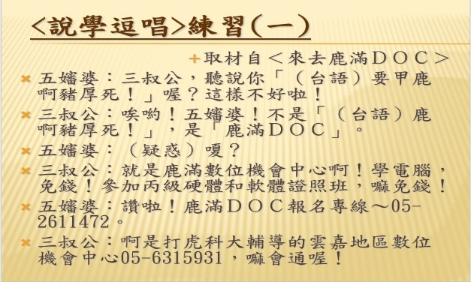  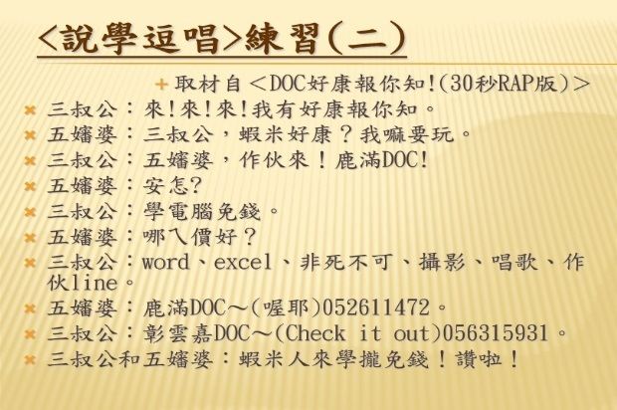  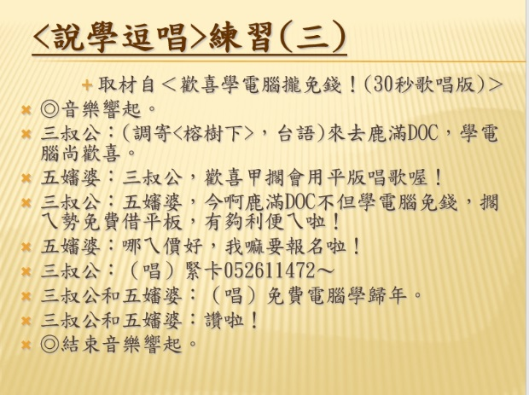  - 由於學生不見得都精熟台語，練習前教師必須先帶著所有學生讀過一次台詞。  - 運用分組的方式讓學生練習。  - 每一段都要要求學生上台。  - 時間許可的話，可以請學生將錄好的成果回傳。  - 教師亦可利用HI-Ta錄製學生練習影像上傳。  省思活動  - 請學生想想今天的課程學到了甚麼？  - 教師先就這堂課做總結。  - 嘴巴要打開、聲音要想在遠方。  - 說學逗唱樣樣精，就可以創造角色。  預習活動 教師發下｢馬路奇談｣(台語答喙鼓版)給所有學生，要他們先回去研讀、練習。  ＊第二節課結束＊  ＊第三節課開始＊  暖身活動  活動七：「發聲練習/伸展與融化」  - 活動流程：  - 請學生起立找到適當的位置，在老師的引導下將全身肢體往上拉到極限後，聽到教師喊｢走！｣，馬上將上半身力量放鬆往下甩，同時嘴巴張開，以類似打哈欠的方式將聲音｢哈！｣出來。  - 以上程序可以反覆幾次。  - 聲音情緒模仿－教師用甚麼語氣問候學生，學生就必須模仿教師的語氣回答教師。  - 教師變化幾種不同的聲音、語氣、表情讓學生模仿。（快樂、生氣、難過想睡覺……等）  - 暖聲畢，請學生坐下  - 老師先利用IRS挑人的方式，引導學生複習上次課的重點。  活動八：｢表演<答喙鼓>訣竅5～咬字與發音/台語繞口令」  - 活動流程：  - 教師將蒐集到的需要學生練習的<台語繞口令>展示在大屏上，帶領所有學生練習一遍。  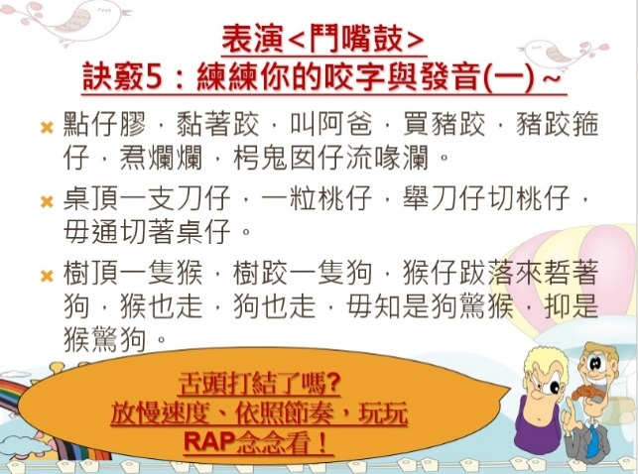  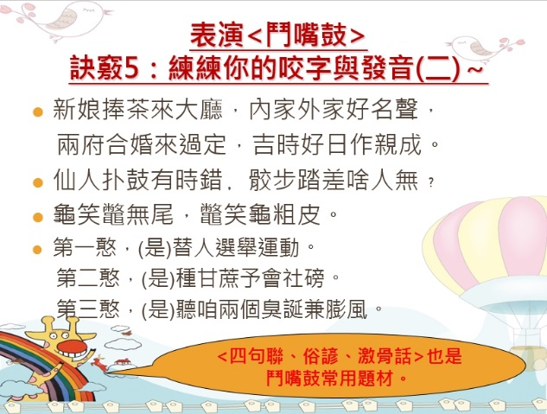  - 學生熟悉台詞以後，教師引導學生練習打節奏，用RAP的方式帶學生練習<台語繞口令>，賦予繞口令更有趣的呈現方式。  - 教師將練習附件傳送到學生平板，讓學生分組練習。  - 讓學生透過IRS搶權的方式，選擇要表演的繞口令，先搶先贏。  - 分組練習。  - 分組上台表演。(老師記得利用手機錄下即時影像)  活動九：｢表演<答喙鼓>訣竅6～道具運用｣  - 老師介紹答喙鼓可以運用的道具。  - 扇子  - 服裝  - 竹板  - 其他配合劇本有需要的東西  活動十：｢表演<答喙鼓>訣竅7～有趣的劇本/粉墨登場囉!｣  - 教師隨機以搶答、挑人的方式，問學生｢一個劇本要有甚麼條件?｣並將學生的答案寫在大屏上。  - 教師告知學生<答喙鼓>劇本的幾個簡單要求：  - 注意「包袱」（笑點）的安排。  - 「敘事」為主，讓內容有焦點。  - 靈活運用各種技巧及表演形式，豐富你的表演層次。  - 教師請學生拿出上次發下去的答喙鼓腳本<馬路奇談>，並根據學生的人數，倆倆為一組，原則上分成5段，並幫每一組決定好表演段落。  - 學生依據分配到的組別練習表演內容。  - 教師利用HI-TA錄下學生的練習過程。  - 學生依序分組上台表演，教師錄影。  省思活動  - 利用IRS檢視學生這個單元學到甚麼？  - 請學生想想自己哪邊表現得最好?若下次還有類似的課程，自己可以加強甚麼?  - 教師帶領學生做單元課程總結。  - 甚麼是｢答喙鼓｣?  - ｢答喙鼓｣和｢相聲｣有甚麼不同?  - ｢要說好答喙鼓有甚麼訣竅｣?  - 放鬆與發聲  - 呼吸與運氣  - 嘴巴打開、聲音想在遠方  - 說學逗唱樣樣精  - 咬字和發音  - 道具運用  - 劇本實際演練  ＊第三節課結束＊  課後整理  - 每堂課結束教師需結束上課錄影，並將學習歷程上傳至IES平台，以產生相關學習紀錄、診斷評量及蘇格拉底影片，以為日後檢視學生學習成果及教師教學流程之用。  - IRS回饋器記得收。  - 透過蘇格拉底影片，可以進行日後教學現場重現及觀議課之用。  - ｢蘇格拉底平台｣影音連結：http://sokrates.teammodel.org/exhibition/tbavideo#/ |  |  | 智慧教室所有設備檢視測試  HI-Teach  IRS  觸控大屏  IRS  網路資源  相聲影片  平板  HI-teach  HI-learning  平板  TBL  IRS  IRS搶答  IRS搶答  IRS作答  廣播錄音  平板  HI-learning  HI-TA  IRS  IRS  平板  HI learning  IRS  IRS  HI-TA  IRS  HI-teach TBL系統  IES教學系統  蘇格拉底平台
17.數位教學資源 | - 電腦設備、連接音響播放設備  - 自製教學簡報(PPT)及自編劇本(WORD or PDF)  - 75吋觸控大屏  - HI-Teach TBL教學系統(網奕資訊)  - IRS即時回饋器(每位學生一人一支)  - 平板(每組一部)  - 智慧手機(教師用)、安裝教師端HI-TA助教APP  - 廣域麥克風  - EZ-Station錄影系統  - IES課程管理系統  - 蘇格拉底觀議課平台
<沒有智慧課堂系統時，相關功能免費軟體運用方式>
- 挑人：
  - 出版商電子書中通常有附加此功能。
  - 網路搜尋簡單的挑人軟體，如<選號器>或<亂數產生器>。
  - 亂數產生器：http://lab.25sprout.com/nrprnd/
- IRS即時回饋器：可以用Plickers或Kahoot!等免費軟體。
  - Plickers：https://get.plickers.com/
  - Kahoot!：https://kahoot.it/
  - 這些軟體都是免費的，而且很容易入手，值得研究。
- 教師HI-TA助教APP上傳(或影像同步)：
  - 可以善用Line的手機板和電腦版的同步功能，將拍好的影像、聲音直接找一個夥伴的聊天室上傳(或者是自己有雙手機、兩個Line帳號對傳)，就可以在課堂上運用了。
  - 同理，雲端硬碟也可以是個好選擇。
  - 善用本次前瞻計畫觸控大屏中的<手機鏡像傳輸>功能，直接連結對應就可以讓手機螢幕和觸控大屏同步了。
【評量方式】
表現等級  評量規準 | A | B | C | D | E
小組合作表現 | 充分與同學討論，適當完整的表演。 | 能聆聽同學指示，適當完整的表演。 | 能聆聽同學指示適當參與表演，動作與表情需再加強。 | 能聆聽同學討論，表演與發表仍需加強。 | 未達D等級
文化理解 | 充分積極了解答喙鼓並和同學共同表演。 | 能了解答喙鼓的表演方式並配合演出。 | 能了解答喙鼓的表演方式。 | 能欣賞答喙鼓說唱藝術。 | 未達D等級
課堂表現 | 充分運用老師教學媒材積極發表意見，省思課堂表現並勇於發表。 | 能運用老師的教學媒材發表意見，省思課堂表現並發表。 | 能運用老師提教學媒材發表意見，並在鼓勵下省思自己的課堂表現。 | 能運用老師提科技教學媒材發表意見，發表部分仍然需要加強。 | 未達D等級

【智慧課堂上課相片】
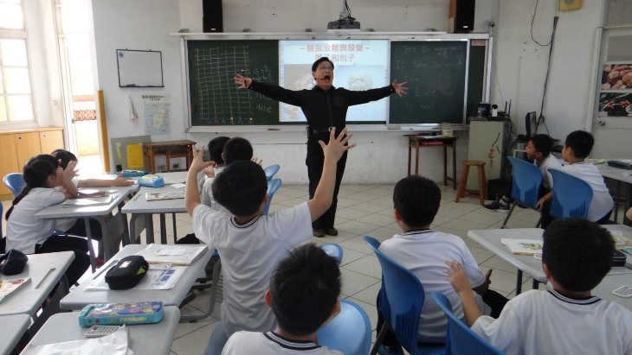 | 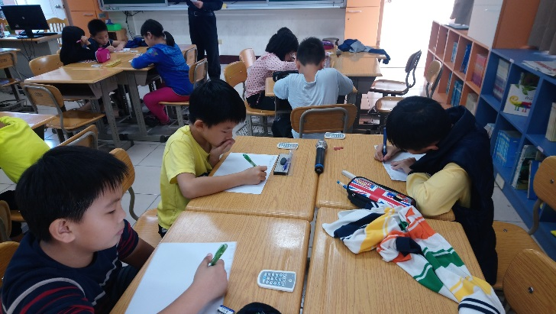
｢獅子和包子｣練習 | 學生檢視劇本並註記。
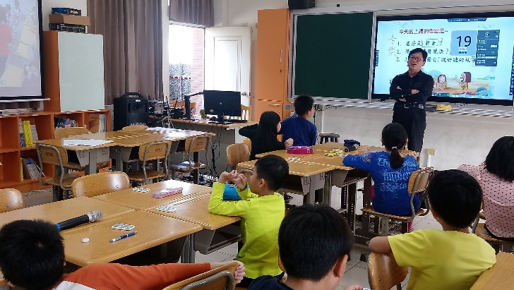 | 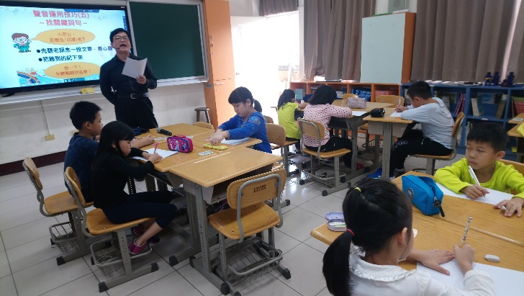
利用挑人模式誘發學生學習。 | 教師帶領學生進行聲音練習。

